POROČILO ZDRAVJE V VRTCU
ŠOLSKO LETO 2016/2017

Skupina: LIZIKE 3-4 leta
Strokovni delavki: Milena Petek dipl. vzg
Ivanka Ozmec

- Skrb za zdravje - zdrava hrana
Cilji:
- otrok spoznava, da na njegovo zdravje vpliva okolje in on sam
- spoznava različno hrano in njen pomen za zdravje
- otrok pridobiva navade zdravega in raznolikega prehranjevanja
- otrok spoznava vodo, kot pomembno tekočino za življenje
Otroke sva ozaveščali o pomenu zdravja za nas kot posameznika in celotno družbo. Ugotavljali smo, kateri so tisti dejavniki, na katere v določeni meri lahko vplivamo sami in kaj lahko naredimo sami za svoje zdravje. Dejavnosti smo izvajali celo leto.
Dejavnosti:
- Zgradba našega telesa, zunanjost, notranjost
- Pogovor o zdravi hrani, o pomenu in vplivu različne hrane za naše telo
- Ogledovanje strokovne literature
- Izdelava prehranske piramide
- Namazi iz zelišč in skute
- Izdelava bio soka iz oranž
- Navajanje na kulturno prehranjevanje, uporaba vljudnostnih izrazov
- Kaj storimo v primeru bolezni?, ustvarjalna igra Zdravnik
- Skrb za svoj vrtiček z zelenjavo
- Pitje vode in pomen varčevanje z vodo
- Slovenski tradicionalni zajtrk – pogovor o pomenu čebel za ostala živa bitja, ogled filma Od čebele do medu

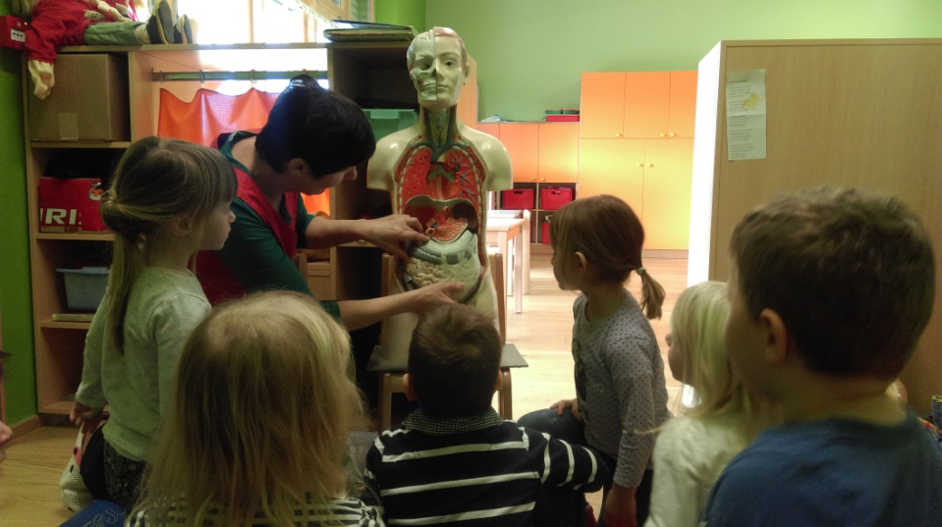

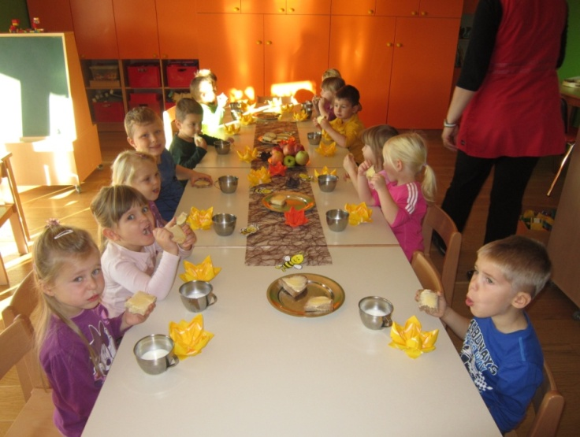
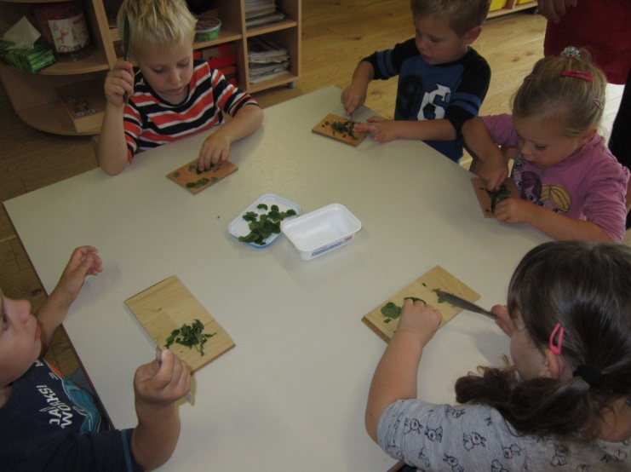

- Gibanje za zdravje, duševno zdravje
Cilji:
- Sproščeno izvajanje naravnih oblik gibanja
- Spoznavanje pomena sodelovanja v skupini, medsebojne pomoči
Dejavnosti:
- Vadbene ure, vsakodnevno jutranje razgibavanje v igralnici ali telovadnici
- Vsak dan gibanje na prostem ( sprehodi, teki, gibalne, rajalne igre, igre na prostem, vožnja s tricikli)
- Skrbeli smo za vedno svež zrak v igralnici
- Šport in špas – druženje treh generacij – prireditev na ravni vrtca
- Dejavnosti v okviru športnega programa Mali sonček (pohodi, igre brez meja, orientacijski pohod in ostale gibalne dejavnosti
- Sproščanje ob glasbi
- Umirjanje, masaža v parih
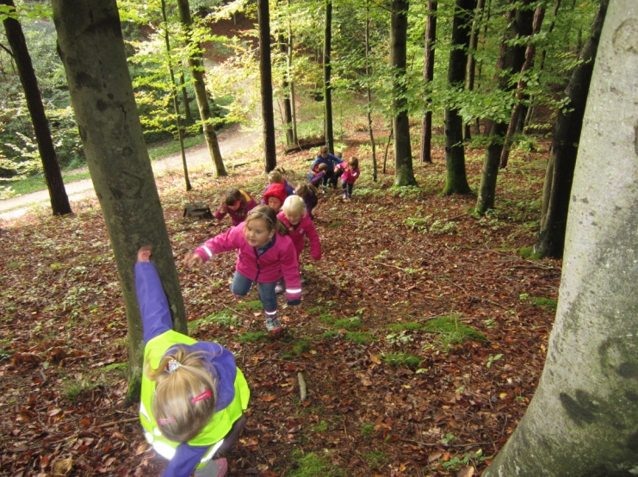
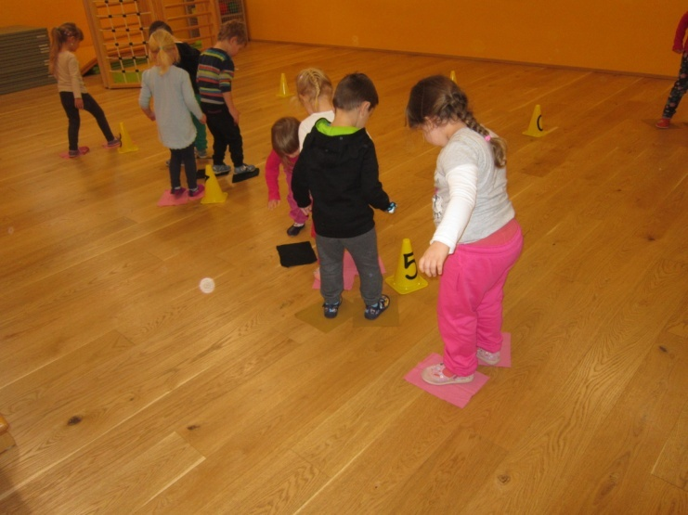
- Branje zgodb o prijateljstvu

- Skrb za prostore vrtca in okolico

Cilj: spoznavanje vloge narave in čistega okolja v povezavi z gibanjem v naravi

- Skrbimo za urejene in pospravljene prostore
- Nastajanje in razvrščanje odpadkov
- Ogled ekološkega otoka

PRAZNOVANJE ROJSTNIH DNI
Praznovanje rojstnih dni je za otroka poseben dogodek, Zato je ta dan slavljenec v središču pozornosti. Praznovanje rojstnega dne je prav tako priložnost za krepitev zdravja, saj praznujemo rojstne dneve brez sladkarij. Ta dan otroke pogostimo s sadjem, ki ga prinesejo starši.

Narava:
Cilj. Seznanjanje z zdravim in varnim načinom življenja ( praznovanje brez sladkarij, samo sadje – odgovorno ravnanje s hrano
- Različne vrste sadja - njihov izvor
- Pogostitev s sadjem
Družba : otrok spoznava različne praznike in običaje (praznovanje rojstnega dne)
- Pogovor o praznovanju rojstnega dne, željah
- Spodbujanje pozitivnih čustev – veselje, radost, zadovoljstvo, druženje z vrstniki, prijatelji, sodelovanje, pomoč pri pripravi prostora
- Izrekanje vošči in želja slavljencu

Jezik: poslušanje, razumevanje in doživljanje jezika
- Prebiranje zgodb na temo praznovanja rojstnih dni
- Pogovor o otrokovih doživetjih

Matematika: Doživljanje matematike kot prijetne izkušnje
- Igra z baloni različnih barv
- Lovljenje mehurčkov
- Priprava pogrinjka
- Štejemo svečke

Umetnost: doživljanje, spoznavanje in uživanje v umetnosti
- Ustvarjalni kotički po želji slavljenca
- Glasbeni nastop za slavljenca, prepevanje pesmi
- Izdelava mape za slavljenca
- Ples z baloni, zabava
- Igra – priprava malice za slavljenca

Gibanje: omogočanje in spodbujanje gibalne dejavnosti otrok
- Gibalno plesna igra: Rojstni dan

